F O N D O S O C I A L E E U R O P E O P LU S - F S E+ C O S Ì L’ E U R O PA I N V E S T E S U L L E P E R S O N E
PROGETTO PER IL CONTRASTO ALLE POVERTA’ EDUCATIVE E LA CONCILIAZIONE VITA-LAVORO: SOSTEGNO ALLE FAMIGLIE PER LA FREQUENZA DI CENTRI ESTIVI ANNO 2026

Le famiglie residenti in Emilia-Romagna con figli tra i 3 e i 13 anni (nati dall’01/01/2013 ed entro il 31/12/2023) e i ragazzi con disabilità certificata fino ai 17 anni (nati dall’01/01/2009 ed entro il 31/12/2023) potranno beneficiare di un contributo massimo di 300 euro a figlio, nel limite di 100 euro a settimana, che concorreranno alla copertura totale o parziale, in funzione del costo effettivo, della rata di frequenza settimanale. Il “bonus retta” è destinato a genitori occupati, disoccupati in percorsi di politica attiva, o impegnati in compiti di cura, con un Isee familiare pari o inferiore a 26mila euro; nel caso di ragazzi con disabilità certificata non è previsto alcun limite rispetto all’attestazione Isee.

Percorso approvato dalla Regione Emilia-Romagna con Delibera di Giunta regionale n. 368/2026

Rif. PA. 2026-25850/RER

Beneficiario

________________________________________

Cos’è il Fondo sociale europeo Plus
Il Fondo sociale europeo Plus è il principale strumento finanziario con cui l’Europa investe sulle persone per qualificare le competenze dei cittadini, rafforzare la loro capacità di affrontare i cambiamenti del mercato del lavoro, promuovere un’occupazione di qualità e contrastare le diseguaglianze economiche, sociali, di genere e generazionali.

Il Programma Fse+ 2021-2027 della Regione Emilia-Romagna
La Regione Emilia-Romagna, attraverso un percorso di confronto con gli enti locali, gli stakeholder e il partenariato economico e sociale, ha elaborato la propria strategia di programmazione delle risorse disponibili, pari a oltre 1 miliardo di euro. Il Programma costituisce il principale strumento per attuare a livello regionale il Pilastro europeo dei diritti sociali.
I progetti finanziati con risorse Fse+ sono selezionati dalla Regione attraverso procedure ad evidenza
pubblica che garantiscono qualità e trasparenza. È così che il Programma regionale si trasforma in opportunità concrete per le persone e per le imprese ed è così che la Regione investe sul futuro della propria comunità.

Io sottoscritto
_______________
Firma

dichiaro di aver preso visione di quanto sopra

formazionelavoro@regione.emilia-romagna.it formazionelavoro.regione.emilia-romagna.it

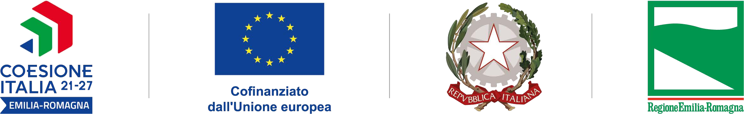

PROGE T TO RE ALIZ Z ATO GR A ZIE AI FONDI EUROPEI DELL A REGIONE EMILIA- ROMAGNA
www.comune.altavaltidone.pc.it

